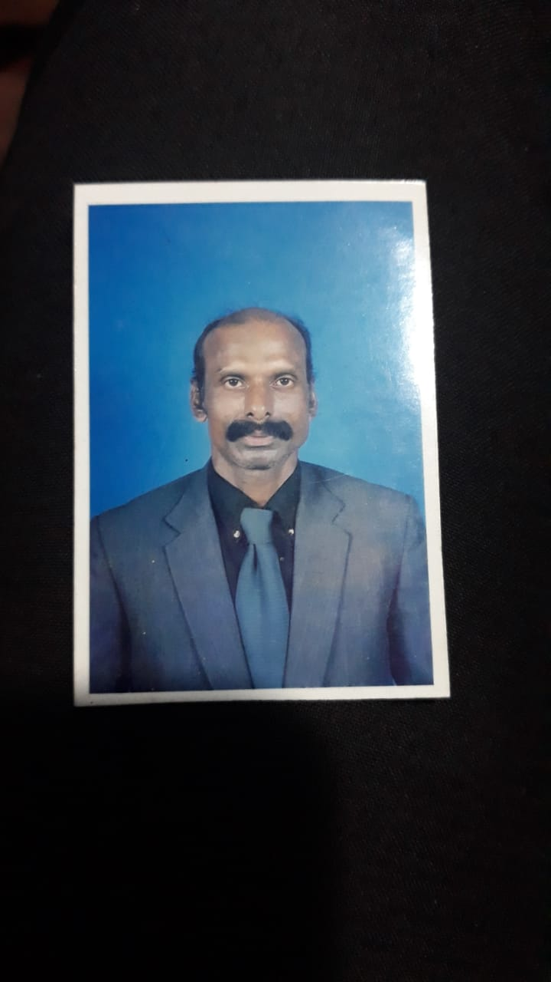

මරුදෛයි තංගවේල් සහෝදරයා (1954-2021)
විප්ලවවාදියෙකුගේ නිකමයෑම
රත්නපුර ලෙල්ලොපිටිය බෝපැත්ත වතුයායේ වතුකම්කරු යුවලකට දාව උපන් මොහු කුඩා කළ පටන් අසාමාන්‍ය මානුෂික උත්තුංග ගුණාංගවලින් පිරිපුන් සැබෑ මිනිසෙකු විය.ශ්‍රී ලංකාවේ වතු කම්කරුවනට උරුම දුක්ඛ දෝමනස්සයන්ගේ ගොදුරක් වීමෙන් ගැලවීමට තංගවේල්ට නොහැකිවිය.තම දෙමාපියන් තම දරුපවුල රැකගැනීමට දරන අපමණ වෙහෙස කුඩා තංගවේල් සිය දෑසින් මෙන්ම අත්දැකීමෙන් හොදහැටි තේරුම් ගන්නාවිට ඔහු ගතකරමින් සිටියේ සිය හිරිමල් ළමාවියයි.
තමන් ජීවත්වූ වතුයායට අයත් පාසලේ මූලික අධ්‍යාපනය ලැබූ ඔහු දෙමළ සහ සිංහල භාෂා චතුරව භාවිතා කිරීමටත් ඉංග්‍රීසි භාෂාවෙන් වැඩකිරීමේ හැකියාව ද ලබාගනු ලැබීය.වතු කම්කරු ප්‍රජාව තුළ සැලකියයුතු අධ්‍යාපනයක් ලද තංගවේල් තරුණයා සිය ප්‍රජාවට සිදුවන අසාධාරණයන්ට එරෙහිව තනිවමත් ඇතැම් අවස්ථාවල සංවිධානාත්මකවද නැගී සිටියේය.එනිසා මොහුට බොහෝ ජන අරගලවලදී නායකත්වය හිමිවිය. ඉතා සමාජශීලී චරිතයක්වූ තංගවේල් පොදු සමාජසේවාවලද ප්‍රමුඛයෙකු බවට පත්විය.
සමාජසේවා කටයුතු කිරීමට ඔහුට තිබූ පිපාසය නිසාම ප්‍රදේශයේ පැවති නොයෙක් සමාජසේවා සංවිධානවල ක්‍රියාකාරී සාමාජිකයෙකු මෙන්ම නිලතල දරමින් සිය ප්‍රජාවගේ යහපත උදෙසා කටයුතු කරනු ලැබීය.කැත්තට උදැල්ලට සිය දෑත හොදින් හුරුව සිටි තංගවේල් ශ්‍රමදාන ව්‍යාපාරවලදී සිය කායික ශ්‍රමය වගුරවා ආදර්ශමත්ව කටයුතු කළ තරුණයෙකි.
සමාජ සේවකයෙකු සේම සටන්කාමියෙකු වූ මොහු වතු කම්කරුවන්ගේ දුගී ජීවන මට්ටම පිළිබදව අතිශය කණගාටුවූ පුද්ගලයෙකි.එසේම වතුකම්කරු අරගලවලට නායකත්වය සපයනු ලැබීය.සෞම්‍යමූර්තී කොණ්ඩමන්ගේ සාම්ප්‍රදායික වතු කම්කරු ව්‍යාපාරයට මොහු දැක්වූයේ අතිශය විරෝධයකි.මේ නිසාම අභූත චෝදනාවලට ලක්වූ හෙතෙම පොලීසිය සහ අධිකරණ වල කාලය ගතකිරීමට සිදුවිය.
කන්දයියා කනපති නැමති වාමාංශික විකල්ප මතධාරී ක්‍රියාධරයා මොහුට හමුවූයේ මෙම අවදියේය.කනපති සහෝදරයා සම්බන්ධවී සිටි මාක්ස්වාදී කම්කරු ප්‍රවනතාවය (පසුව එක්සත් සමාජවාදී පක්ෂය) වෙත තංගවේල් සහෝදරයා ආකර්ෂනය විය.මාක්ස්වාදියෙකු මෙන්ම ට්‍රොට්ස්කිවාදියෙකු වූ තංගවේල් සහෝදරයා සිය කම්කරු ජනයා වෙනුවෙන් විකල්ප වෘත්තිය සමිතියක් ගොඩනැගීමට කනපති හා එක්ව වැඩකටයුතු ආරම්භ කරනු ලැබීය.ඒ අනුව සමාජවාදී වතුසේවා සංගමය බිහිවූ අතර තොන්ඩමන් ගේ වෘත්තීය සමිති ඒකාධිකාරයට එරෙහිව අභීත අරගලයක නිරත විය.
2006 පමණ වන විට එක්සත් සමාජවාදී පක්ෂයේ න්‍යායික පීලිපැනීම් වලට එරෙහිව මාක්ස්වාදයේ ආරක්ෂාව වෙනුවෙන් පෙනීසිටි තංගවේල් සහෝදරයා ශ්‍රී ලංකාවේ සමාජවාදී පක්ෂය(පස්වන ජාත්‍යන්තරයේ ලංකා ශාඛාව) බිහිකිරීම වෙනුවෙන් කරඋර දෙනු ලැබීය.නමුත් අවාසනාවකට එම පක්ෂය තුළ දීර්ඝ කාලයක් කටයුතු කිරීමට මොහුට නොහැකිවිය. විශේෂයෙන් සුලු ජාතීන්ගේ ස්වයංතීරණ අයිතිය පිළිබද එම පක්ෂයේ නායකත්වය දැක්වූ ලිහිල්බුරුල් ප්‍රතිපත්තිය හේතුකොගෙන එම පක්ෂයෙන්ද ඉවත් වූ මෙම සහෝදරයා විප්ලවවාදී කොමියුනිස්ට් ජාත්‍යන්තර ප්‍රවනතාවය (RCIT) සමග එක්ව එක්සත් ලංකා කම්කරු පක්ෂය ගොඩනැගීමට කටයුතු කළේය. මිය යන තුරුම එහි ක්‍රියාකාරී සාමාජිකයෙකු වූ මෙම සහෝදරයා සිය රතු ධජය බිම නොහෙලීය.
මරුදෛයි තංවේල් සහෝදරයාට අපගේ විප්ලවීය ආචාරය!
විධායක සභාව - එක්සත් ලංකා කම්කරු පක්ෂය

